Aprobat:
Director IMSP IMșiC
S. Gladun__________________

CAIET DE SARCINI
pentru achiziţia serviciilor de elaborare a studiului de fezabilitate, documentația de evaluare a impactului asupra mediului în vederea „Renovării Blocului Prematuri a Institutului Mamei și Copilului, precum și dotarea cu echipament medical”

Autoritatea contractantă: Instituția Medico-Sanitară Publică Institutul Mamei Și Copilului

Executor: Vadim Țurcan

CUPRINS

1. Date despre Autoritatea Contractantă 3
2. Cadru general 3
3. Obiectul achiziției 4
4. Date despre locaţia investiţiei 4
5. Descrierea generală a investiţiei 5
6. Cerinţe faţă de studiul de fezabilitate 7
7. Cerinţe faţă de evaluarea impactului asupra mediului 8
8. Cerinţe faţă de operatorul economic 9
9. Perioada de implementare și livrabilele 10
10. Aranjamentele de acceptanţă 11
11. Modalitatea de plată 11
12. Contribuţia beneficiarului 11
13. Condiții speciale 11

Date despre Autoritatea Contractantă

- Autoritatea contractantă: IMSP Institutul Mamei și Copilului
- IDNO: 1003600151643
- Adresa: 2062, MOLDOVA, mun.Chişinău, mun.Chişinău, Burebista, 93
- Tip procedură achiziții: Achiziție de valoare mică
- Obiectul achiziției: Servicii de elaborare a studiului de fezabilitate, documentației de evaluare a impactului asupra mediului în vederea „Renovării Blocului Prematuri a Institutului Mamei și Copilului, precum și dotarea cu echipament medical”
- Cod CPV: 71241000-9
- Valoarea estimată: 200 000 lei, fără TVA

Cadru general

Cooperarea transfrontalieră la hotarele externe reprezintă o prioritate de top pentru Uniunea Europeană (în continuare UE) în perioada 2014-2020. Pentru valorificarea cooperării transfrontaliere UE a elaborat Instrumentul European de Vecinătate (în continuare ENI – European Neighbourhood Instrument) pentru generarea valorii adăugate regiunilor aflate la frontiere în baza predecesorului său Instrumentul European de Vecinătate și Parteneriat.
Cooperarea transfrontalieră în cadrul ENI tinde să creeze „o zonă de prosperitate împărtășită și buna vecinătate între Statele Membre UE și vecinii săi”. În acest scop ENI are trei obiective strategice:
(A) Să promoveze dezvoltarea economică și socială în regiunile de pe ambele părți ale frontierelor comune;
(B) Să abordeze provocările comune în probleme de mediu, sănătate publică, siguranță și securitate;
(C) Să promoveze condiții și modalități mai bune pentru asigurarea mobilității persoanelor, bunurilor și capitalului.
Programul Operațional Comun România – Republica Moldova 2014-2020 (în continuare Programul) contribuie la atingerea obiectivului general al ENI de a „progresa spre o zonă de prosperitate împărtășită și buna vecinătate între Statele Membre UE și vecinii săi”. Obiectivul general al Programului este de a „îmbunătăți dezvoltarea economică și crește calitatea vieții oamenilor din zona Programului prin investiții comune în educație, dezvoltare economică, cultură, infrastructură și sănătate și asigurarea siguranței și sănătății cetățenilor din ambele state”.

Obiectul achiziției

Elaborarea pachetului de documente conform cerințelor și formularelor UE pentru Propunerea de Proiect către Programul Operațional Comun al UE România-Republica Moldova 2014-2020 pentru partenerul Instituția Medico-Sanitară Publică Institutul Mamei și Copilului în vederea „Renovării Blocului Prematuri a Institutului Mamei și Copilului, precum și dotarea cu echipament medical”.

Date despre locaţia investiţiei

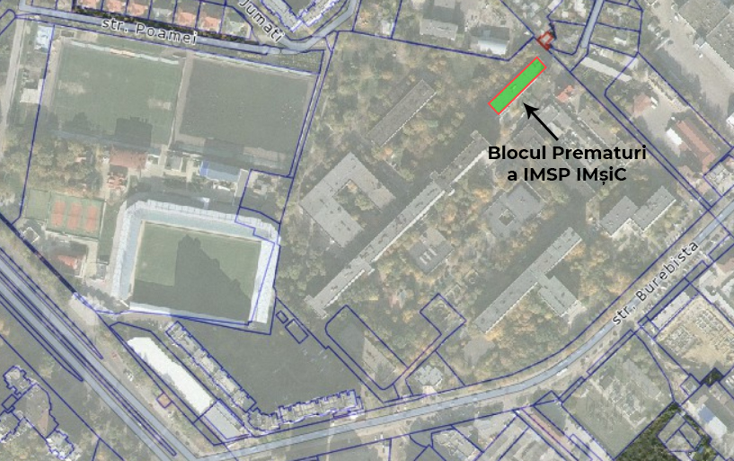
Întregul lot de servicii achiziționate de Beneficiar se referă la viitoarea investiție în vederea „Renovării Blocului Prematuri a Institutului Mamei și Copilului, precum și dotarea cu echipament medical”. Investițiile vor fi proiectate pentru a fi dezvoltate pe teritoriul IMSP Institutul Mamei și Copilului
Fig. 1 - Planul general cu amplasamentul edificiului

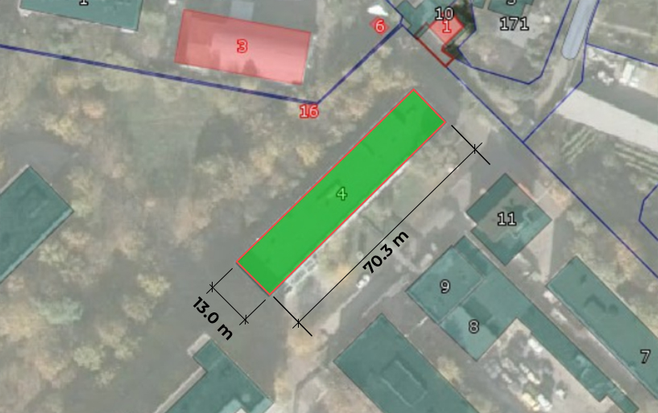
Fig. 2 - Planul general în detaliu, inclusiv dimensiunile edificiului

Descrierea generală a investiţiei

În studiul de fezabilitate construcția și instalațiile aferente vor fi studiate pentru a permite realizarea și menținerea pe întreaga durată de exploatare a lor a cerințelor esențiale de calitate ale clădirii: rezistența mecanică și stabilitatea; securitatea la incendiu; igienă, sănătate și protecția mediului; siguranță în exploatare; protecția împotriva zgomotului și vibrațiilor; termoizolare și eficiență energetică.
Blocului Prematuri a Institutului Mamei și Copilului reprezintă o clădire cu dimensiuni aproximative de 13 m x 70 m x 2 nivele. Parterul va fi compartimentat astfel, încât să găzduiască secția prematuri, inclusiv următoarele spații spații:

- Depozit;
- 2. Izolator;
- 3,4,5 salon pacienți a cîte 2 paturi cu ieșire în hol și wc
- 6 Post asistentă medicală;
- 7,8,9 salon pacienți a cîte 2 paturi (lărgit cu ieșire în hol cu baie și wc);
- 10 - Post asistentă medicală;
- 11 – bloc terapie intensivă;
- 111 – sală de proceduri;
- 112 – izolator

- 113 –salon terapie intensivă nr.2
- 114 – post medic
- 115 – salon terapie intensivă nr. 1
- 12- birou medici
- 13- bloc sanitar
- 14- birou rezidenți
- 15 – hol
- 16-depozit consumabile
- 17 – birou asistentă medicală superioară
- 18-hol
- 19-vestiar mame
- 20- 201 –sufragerie
- 21- birou infirmiere
- 22 – hol
- 23- salon stoarcere
- 24–pregătirea casoletelor
- 25 – birou șef secție
- 26 – pregătirea amestecului
- 27- 271 – salon mamă un pat cu duș și wc
- 28 – cameră de prelucrare a echipament medical
- 29- cameră sanitară
- 30 –cameră cu mașini de spalat și uscat
- 31- depozit utilaj medical prelucrat
- 31-salon asistente medicale

Etajul I va fi compartimentat astfel încâ să găzduiacă secția de noi-născuți

- 13 saloane – 22 paturi
- Postul 1 -8 paturi
- Postul 2- 5 paturi
- Postul 3- 8 paturi +izolator

Edificiul este executat din carcasă de beton armat, iar pereții exteriori sunt de grosimea de 40 cm și vor fi termo și hidroizolați cu materiale corespunzătoaree. În toate încăperile, cu excepția spațiilor umede, vor fi montate pardoseli din linoleum medical. Toate încăperile cu excepția garajelor, vor avea tavan vopsit, cu expcepția coridorului care va fi suspendat casetat din plăci pe structură din carcasă metalică. La fel, toate încăperile vor fi dotate cu sisteme de căldură, ventilare și condiționare a aerului cu acționare locală.
Întregul sistem electric de alimentare cu energie va fi complet automatizat pentru asigurarea algoritmilor de acționare fără implicarea persoanelor în cazul căderii oricăreia din surse.
Toate componentele sistemului IT și C vor fi proiectate pentru a fi interconectate prin rețeaua locală care va avea acces la Internet.
Toate cablurile vor avea execuție antifoc. Cablurile de date/voce vor fi separate de cele de alimentare cu energie electrică pentru a evita interferențe în conformitate cu recomandările producătorilor.

Cerinţe faţă de studiul de fezabilitate

Studiul de fezabilitate va fi elaborat în conformitate cu legislația națională și cerințele Programului aplicabile proiectelor HARD, expuse în Ghidul Aplicantului (https://ro-md.net/proiecte-hard/). Structura și conținutul minim al studiului de fezabilitate sunt redate mai jos
La elaborarea studiului de fezabilitate operatorul economic selectat va lua în considerație construcțiile și comunicațiile deja existente pe teritoriul viitoarei investiții care se află în posesia Beneficiarului.
Studiul de fezabilitate și Evaluarea impactului asupra mediului vor fi elaborat în limbile română și engleză.

Contractantul va fi responsabil de elaborarea (dezvoltarea) următoarelor sarcini, dar care nu se va limita la:

- Rezumat executiv
- Cadrul general al proiectului
Informații generale privind proiectul:
- Situația actuală și informații despre entitatea responsabilă de implementare a proiectului;
- Date generale despre zona eligibilă;
- Modul de cooperare cu alte agenții și instituții care au atribuții în domeniul managementului urgențelor în sănătate;
- Prezentarea riscurilor la nivel de țară;
- Analiza celor mai frecvente riscuri;
- Prezentarea riscurilor comune a urgențelor în sănătate;
- Analiza cost beneficiu în strânsă corelare cu tema proiectului și cu lucrările ce urmează a fi achiziționate:
- Identificarea investiției și definirea obiectivelor, inclusiv specificarea perioadei de referință;

- Analiza opțiunilor (varianta zero - varianta: fără investiție), varianta maximă (varianta cu investiție maximă)
- Analiza financiară, inclusiv calcularea indicatorilor de performanță financiară: raportul cost-beneficiu;
- Alte date utile și necesare realizării studiului comun privind îmbunătățirea condițiilor în secțiile de nou născuți.
- Stabilirea necesităților și justificarea.
- Scurta prezentare privind situația existentă, din care să rezulte:
necesitatea investiției; (prezentare de tabele, hărți, grafice, fotografii etc., care să fundamenteze situația existentă și necesitatea investiției;)
    - deficiențele majore ale situației actuale;
    - prognoze pe termen mediu și lung;
Oportunitatea investiției:
    - încadrarea obiectivului în politicile generale, sectoriale sau regionale;
    - actele legislative care reglementează domeniul investiției, după caz;
Cerințe intenaționale de măsuri preventive și dezvoltarea lor
Justificarea necesității achiziționării lucrărilor de reconstrucție în cadrul proiectului
    - avantajele
    - beneficiile preconizate de scurtă și lungă durată
    - impact asupra operabilității secțiilor renovate
    - impact preconizat asupra ameliorării situației
    - analiza impactului asupra strategiei de dezvoltare a sistemului medical
- Analiza cost beneficiu în strânsa corelare cu tema proiectului și cu lucrările de reconstrucție ce urmează a fi achiziționate:
  - identificarea investiției și definirea obiectivelor, inclusiv specificarea perioadei de referință;
  - analiza opțiunilor (Varianta zero - varianta rară investiție), (varianta maximă - varianta cu investiție maximă)
  - analiza financiară, inclusiv calcularea indicatorilor de performanță financiară: raportul cost-beneficiu:
  - stabilirea beneficiilor cuantificate
  - evaluarea indicativă a beneficiilor
  - altele
- Pregătirea caietului de sarcini pentru documentația de proiect conform legislației în vigoare
- Pregătirea documentației standart pentru derularea procedurii de achiziție publică pentru servicii de proiectare conform criteriului de atribuire: cel mai bun raport preț/calitate
- Concluzii

Cerinţe faţă de evaluarea impactului asupra mediului

Evaluarea impactului asupra mediului va fi realizată în conformitate cu legislația națională și cerințele Programului aplicabile proiectelor HARD, expuse în Ghidul Aplicantului (https://ro-md.net/proiecte-hard/) și redate în anexa nr. 2 la prezentul caiet de sarcini.
Evaluarea impactului asupra mediului va fi bazată pe rezultatele studiului de fezabilitate. Pentru aceasta operatorul economic selectat va pregăti Cererea privind activitatea planificată, prevăzută de Legea nr. 86 din 29.05.2014 privind evaluarea impactului asupra mediului (art. 8; Anexa 3), precum și întregul pachet de documente conexe care vor permite Beneficiarului depunerea lor la autoritatea competentă, inclusiv Studiului privind impactul asupra mediului conform cerințelor Ordin nr. 1 din 04.01.2019 al Ministerului Agriculturii, Dezvoltării Regionale și Mediului
Scopul final al prezentei proceduri de evaluare a impactului asupra mediului este obținerea actelor permisive în domeniul mediului.
Cererea privind activitatea planificată, precum și întregul pachet de documente conexe vor fi elaborate în limbile română și engleză.

Cerinţe faţă de operatorul economic

Operatorii economici interesați de prezenta achiziție publică vor fi evaluați în baza criteriilor de calificare, ofertă financiară și experienței deținute elaborarea documentațiilor tehnice. Operatorii interesați de prezenta achiziție publică trebuie să prezinte dovezi ce confirmă corespunderea condițiilor expuse mai jos:
- reprezintă entitate juridică înregistrată, actele de înregistrare fiind valabile minim până la data de 01.03.2020;
- posedă licență/licențe de activitate în domeniul proiectării (după caz), precum și personal calificat;
- posedă experiență în domeniul serviciilor de consultanță sau în domeniul proiectării, precum și personal calificat, prin prezentarea documetelor de calificare;
  - Specialist în activtități de proiectare, clasificarea A. Arhitectură, conform HG329/2009
  - Specialist în activtități de proiectare, clasificarea B. Rezistența construcțiilor, conform HG329/2009
  - Specialist în activtități de proiectare, clasificarea D. Elaborarea devizelor, conform HG329/2009
  - Economist cu experineță de cel puțin 5 ani de zile
Pentru fiecare specialist implicat în realizarea serviciilor vor fi prezentate obligatoriu odată cu depunerea ofertei, următoarele documente de calificare:
- CV în limba română, conform formatului Europass;
- Certificatul de atestare tehnico-profesională (după caz)
- Diploma de studii superioare;
- Dovadă de cunoaștere a limbei engleze (cel puțin pentru 1 specialist)
- Recomandare din partea beneficiarilor din proiectele executate prezentate drept dovadă a experienței similare
- posedă experiență de realizare a sarcinilor cu complexitate similară cu prezentul caiet de sarcini, precum și personal calificat;
- posedă abilități excelente de analiză, raportare, scriere și comunicare, precum și personal calificat;
- posedă cunoștință și abilități de scriere în limbile română și engleză, precum și personal calificat;
- posedă experiență de lucru cu autorităţile publice locale sau centrale;
- posedă cunoștințe teoretice și abilități practice de aplicare a legislației naționale în domeniul lucrărilor de proiectare şi construcţie, precum și personal calificat;
- posedă capacități și abilități de realizare a tuturor studiilor în teren (studiul geotehnic sau expertiză tehnică după caz, ridicare topografică, etc.) necesare pentru prestarea serviciilor solicitate în prezentul Caiet de sarcini;
- disponibilitate de a oferi consultanţă Beneficiarului la serviciile solicitate în prezentul Caiet de sarcini și de a reprezenta Beneficiarul în relaţia cu autorităţile competente;
- disponibilitate de a depune toate eforturile în vederea efectuării studiilor și investigațiilor pe aspectele lucrărilor de pregătire, expertizare, proiectare si avizare în vederea atingerii scopului final;
- disponibilitate de a presta serviciile solicitate prin prezentul Caiet de sarcini în volumul și la parametrii de calitate care să asigure realizarea obținerea scopului final al prezentei achiziții;
- disponibilitate de a întocmi toate actele necesare în vederea obținerii și de a obține toate avizele, acordurile, autorizațiile necesare, în numele beneficiarului în conformitate cu prevederile Legii nr.163 din 09.07.2010 privind autorizarea lucrărilor de construcţie, cheltuielile date fiind incluse în oferta depusă de ofertant.
- Înregistrat la Organul fiscal al R. Moldova și deținerea unui cont bancar în lei. MD, în una din instituțiile bancare din R. Moldova

Perioada de implementare și livrabilele

În cadrul realizării angajamentelor contractuale, expuse în prezentul Caiet de sarcini, ofertantul va elabora și livra Beneficiarului livrabilele expuse mai jos. Perioada de implementare și cerințele specifice pentru livrabilele date sunt următoarele:
Nr. | Livrabilele | Termen de elaborare și livrare
1. | Studiul de fezabilitate cu toate anexele și actele suplimentare și/sau auxiliare.  Toate actele vor fi prezentate:  - pe suport de hârtie în original, semnate și ștampilate, în limbile română și engleză (fiecare în 2 exemplare);  - pe suport electronic CD-R, în versiune redactabilă pentru fiecare limbă, precum și în versiune scanată în formatul „.pdf” pentru fiecare limbă. | 30 decembrie 2019
2. | Cererea privind activitatea planificată, prevăzută de Legea nr. 86 din 29.05.2014 privind evaluarea impactului asupra mediului (art. 8; Anexa 3), precum și întregul pachet de documente conexe.  Toate actele vor fi prezentate:  - pe suport de hârtie în original, semnate și ștampilate, în limbile română și engleză (fiecare în 2 exemplare);  - pe suport electronic CD-R, în versiune redactabilă pentru fiecare limbă, precum și în versiune scanată în formatul „.pdf” pentru fiecare limbă. | 30 decembrie 2019

Aranjamentele de acceptanţă

Toate livrabilele aferente realizării angajamentelor contractuale prevăzute în prezentul Caiet de sarcini vor fi livrate Beneficiarului de operatorul economic selectat. Procesul de recepționare a livrabilelor va fi confirmat prin semnarea bilaterală a proceselor-verbale de primire/predare.
Beneficiarul poate solicita modificarea/actualizarea/ajustarea documentelor elaborate și livrate de operatorul economic selectat în vederea aducerii acestora la parametrii necesari.
Livrabilele recepționate vor fi considerate acceptate de către Beneficiar în momentul primirii de către operatorul economic selectat a notificării scrise semnate de un reprezentant împuternicit al Beneficiarului prin care se confirmă acceptanța serviciului/serviciilor acordate.

Modalitatea de plată

Beneficiarul va achita mijloacele financiare pentru serviciile acordate urmând procedura descrisă mai jos.
După recepționarea ultimei notificări din partea Beneficiarului despre acceptanța serviciilor acordate, operatorul economic selectat va prezenta factura fiscală spre achitare.
Beneficiarul va achita 100% din suma contractată în termen de 30 de zile din momentul recepționării facturii fiscale.
Plata va fi efectuată în lei.MD pe un cont Bancar înregistrat în R. Moldova.

Contribuţia beneficiarului

Beneficiarul va acorda suportul necesar operatorului economic selectat în limita posibilităților și competențelor.
Pentru familiarizarea cu locația unde vor fi dezvoltate viitoarele investiții, Beneficiarul va organiza și desfășura o ședința la fața locului cu toți ofertanții care vor exprima interes în acest sens (în baza solicitării).
Ulterior, Beneficiarul va asigura operatorului economic selectat acces pe teritoriul unde vor fi dezvoltate viitoarele investiții și la acte și/sau informație ce au legătură cu realizarea angajamentelor contractuale prevăzute în prezentul caiet de sarcini, în baza solicitărilor prealabile. Pentru aceasta, Beneficiarul va desemna o persoană în calitate de punct de contact pentru întreaga durată a contractului.

Condiții speciale

Reieșind din faptul ca elaborarea Studiul de Fezabilitate și a pachetului de documente pentru Propunerea de Proiect are ca finalitate depunerea Propunerii de Proiect și obținerea finanțării din partea UE, Planul Studiului de Fezabilitate și a pachetului de documente pentru Propunerea de Proiect poate fi modificat, concretizat, actualizat de compania de consultanță în baza cerințelor finanțatorului și conform Ghidului de aplicare. Toate documentele vor fi prezentate în limba engleză și după necesitate în limba română.

